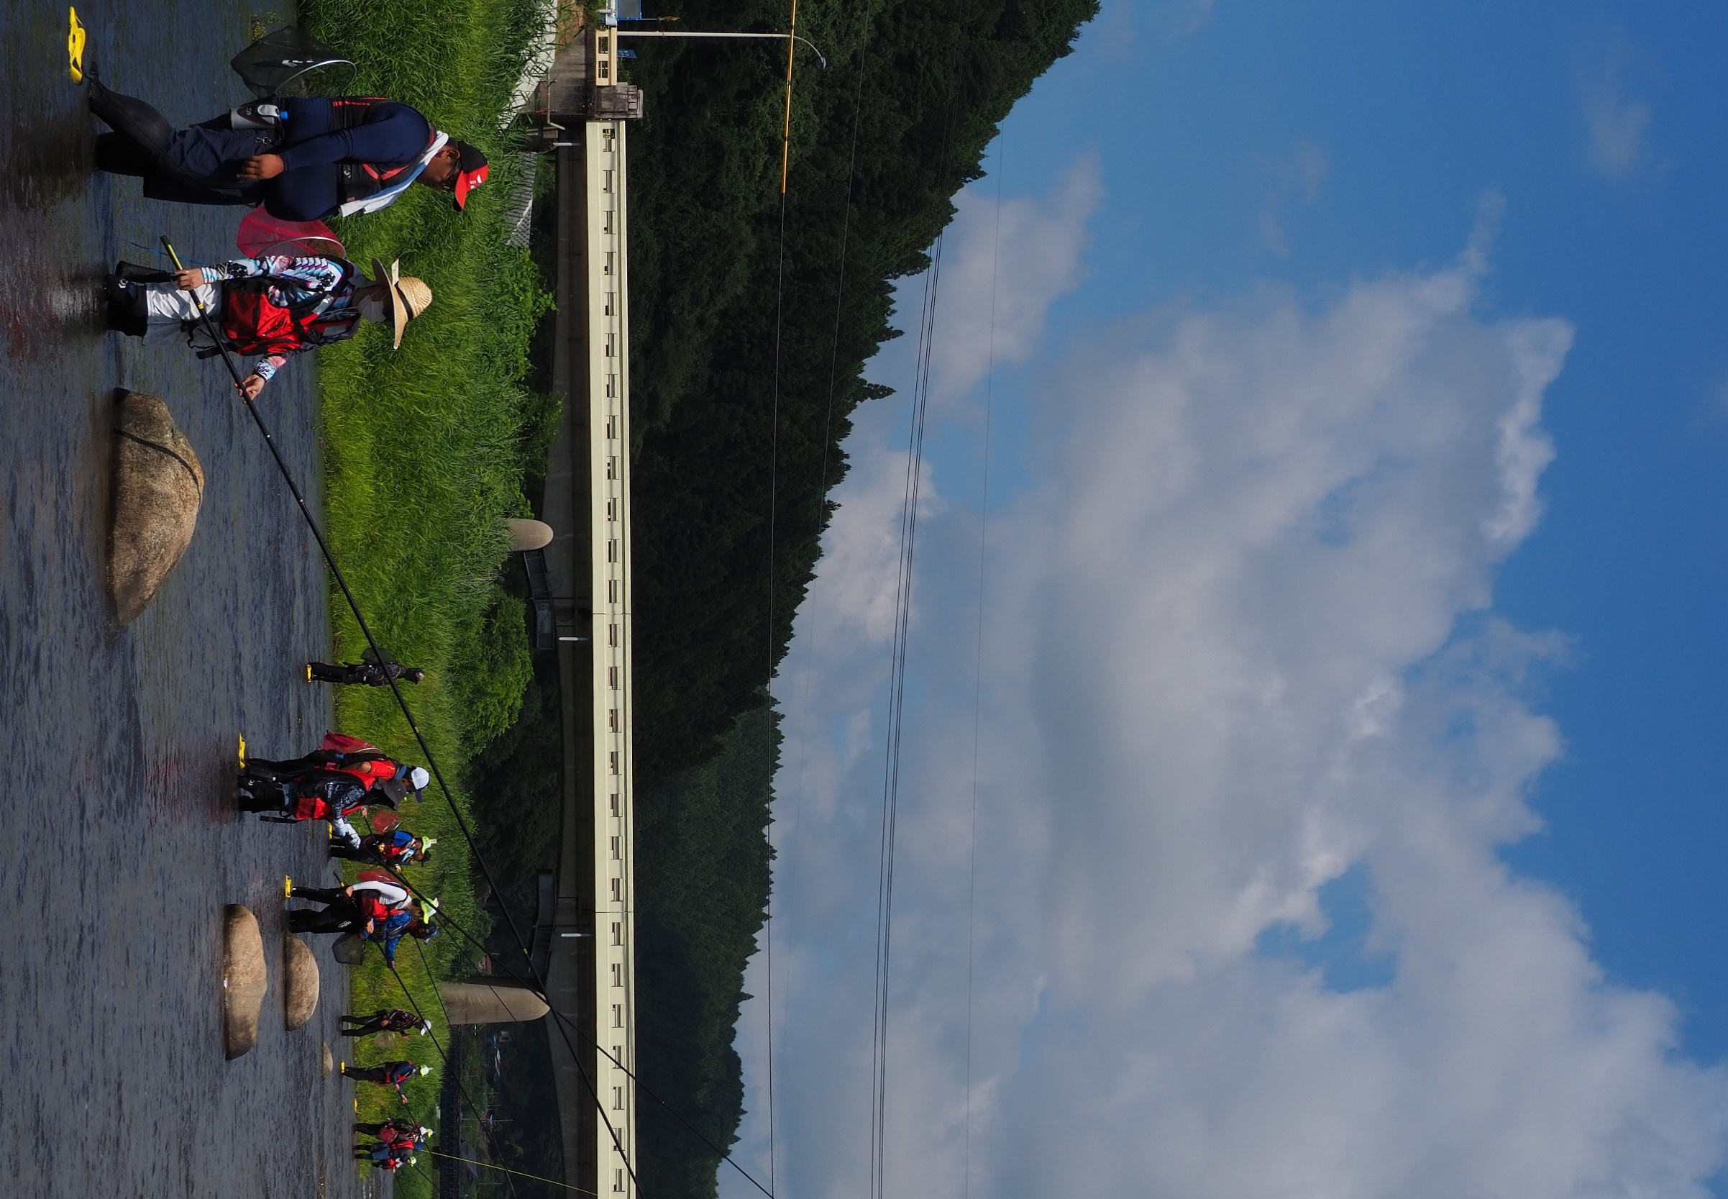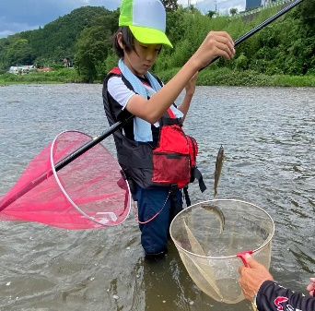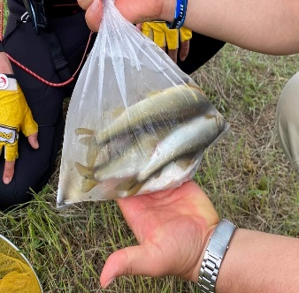

**詳細は募集要項をご覧ください。**

**（一社）大子町振興公社**

**宿泊先**

**大子町営研修センター**

**茨城県久慈郡大子町北田気６６２番地**

**http;//www.daigo-kenshu-senter.jp**

合宿日

令和５年７月　８日（土）～１泊

令和５年８月１９日（土）～１泊

**インストラクターが付きマンツーマン指導だから**

**初めての方でも安心♪**

**道具もお貸しします！**

**久慈川アユ友釣り合宿**